Лепка «Бабочка»

Так же предлагаю Вам несколько вариантов работы, выбирайте тот, что понравиться Вам и ребенку.

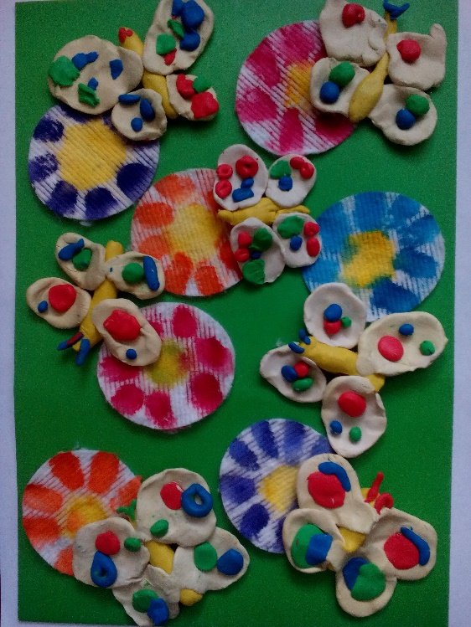
Раскатываем прямыми движениями кусок желтого пластилина и получается брюшко бабочки.
Затем раскатываем большой кусок белого пластилина прямыми движениями, делим столбик пополам на две части, раскатываем каждую часть круговыми движениями, сплющиваем полученные шарики и получаем верхние крылышки, прикрепляем их к верхней части брюшка слева и справа. Аналогично объясняется выполнение нижних крылышек. Предлагает украсить крылышки у бабочки разными узорами из разноцветных шариков, полосок.

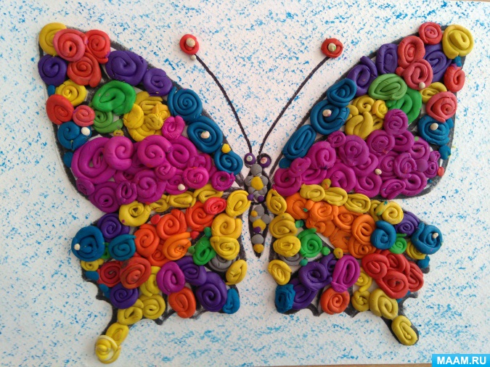
В этом варианте на половине листа картона взрослый рисует контур бабочки, а ребенок заполняет этот контур (возможны различные варианты заполнения: мазки, спиральки, жгутики, шарики)

Творческих успехов!

